
Neue Features in UliCMS 9.8.4



Inhaltsverzeichnis
Über dieses Dokument 1
Zielgruppe 1
Was ist UliCMS? 1
Zusammenfassung der Änderungen 1
Übersicht der neuen Features 1
Änderungen 1
Entfernte Features 1
Detailbeschreibung der neuen Features 2
Neue Inhaltstypen 2
Inhaltstyp „Liste“ 2
Inhaltstyp „Link“ 3
Inhaltstyp „Modul“ 3
Inhaltstyp „Video“ 4
Inhaltstyp „Audio“ 4
Klasse ModuleHelper hinzugefügt 4
post-install Scripts können nun auch manuell ausgeführt werden 5
Installation 5

Über dieses Dokument
Dieses Dokument beschreibt die neuen Features in UliCMS 9.8.4.

Zielgruppe
Zielgruppe dieses Dokuments sind Systemadministratoren, Webentwickler und Endanwender von UliCMS.

Was ist UliCMS?
UliCMS ist eine flexible Open Source Web Content Management Lösung aus Deutschland, die unter einer BSD-Lizenz mit Advertising-Klausel lizenziert ist.
UliCMS ermöglicht die Erstellung und Verwaltung von kleinen und mittelgroßen Websites.

Zusammenfassung der Änderungen

Übersicht der neuen Features
Diese Version von UliCMS enthält alle Features die in UliCMS 9.8.3 enthalten waren, sowie die folgenden neuen Features.

- Neue Inhaltstypen hinzugefügt
- Klasse ModuleHelper hinzugefügt
- post-install Scripts können nun auch manuell ausgeführt werden

Änderungen
Das Feld "Position" ist nun ein HTML5 Number Feld.

Entfernte Features
Templates können nicht mehr direkt im CMS Browser bearbeitet werden.

Detailbeschreibung der neuen Features

Neue Inhaltstypen
Bisher konnte man unter „Seiten“ als Typ lediglich „Seite“ auswählen.
Es wurden die folgenden Typen hinzugefügt:
- Liste
- Link
- Modul
- Video
- Audio

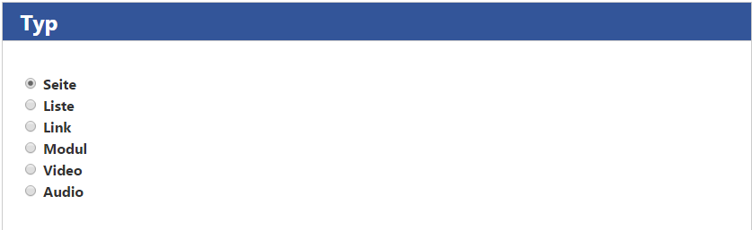Abbildung 1: Auswahl des Inhaltstyps

Inhaltstyp „Liste“
Der Inhalstyp „Liste“ ist eine Liste von Links auf Basis eines Filters. Unter „Eigenschaften der Liste“ können Sie auswählen, wonach gefiltert werden soll. Sie können auswählen, nach welcher Datenbankspalte sortiert werden soll, aufsteigend oder absteigend, und ein Limit, wie viel Datensätze maximal angezeigt werden.
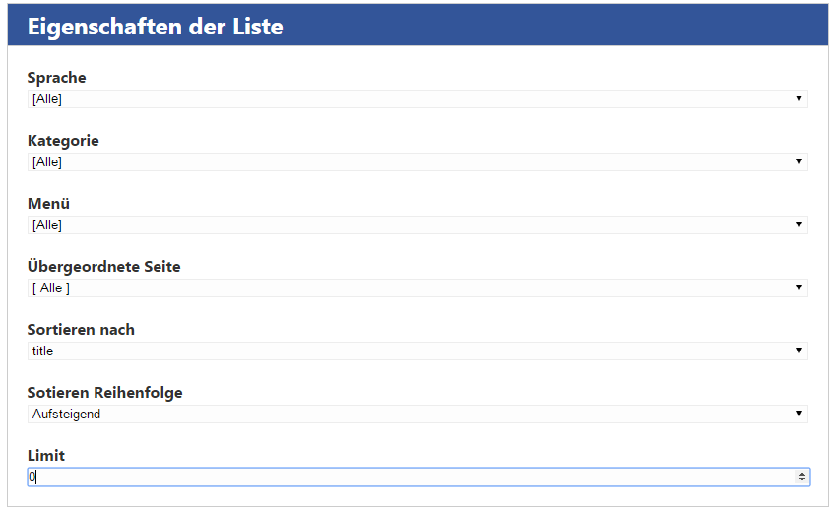Abbildung 2: Einstellungen der Liste

Inhaltstyp „Link“
Wählen Sie diesen Menüpunkt, um einen Link auf eine externe URL in das Menü einzufügen.
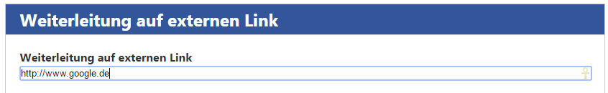Abbildung 3: Eingabe eines externen Links

Inhaltstyp „Modul“
Dieser Inhaltstyp ermöglicht die Einbindung eines Frontendmoduls.Im Tab „Modul“ können Sie auswählen, welches Modul geladen werden soll. Sie können außerdem einen Beschreibungstext eingeben. Sie können den Beschreibungstext vor oder nach dem Modul anzeigen lassen.

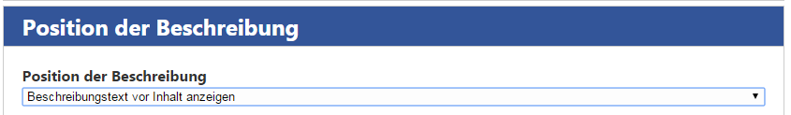Abbildung 4: Poisition der Beschreibung

Inhaltstyp „Video“
Dieser Inhaltstyp ermöglicht die Einbindung eines HTML 5 Video Players.
Im Tab „Video“ können Sie auswählen, welches Video angezeigt werden soll. Das Video muss zuerst unter „Medien“ > „Videos“ hochgeladen werden. Sie können außerdem einen Beschreibungstext eingeben. Sie können den Beschreibungstext vor oder nach dem Video anzeigen lassen.

Inhaltstyp „Audio“
Dieser Inhaltstyp ermöglicht die Einbindung eines HTML 5 Audio Players.
Im Tab „Audio“ können Sie auswählen, welcher Audioplayer angezeigt werden soll. Die Audiodatei muss zuerst unter „Medien“ > „Audio“ hochgeladen werden. Sie können außerdem einen Beschreibungstext eingeben. Sie können den Beschreibungstext vor oder nach dem Audioplayer anzeigen lassen.

Klasse ModuleHelper hinzugefügt
Die Klasse ModuleHelper wurde hinzugefügt.
Diese enthält die folgenden Funktionen
ModuleHelper::buildAdminURL($module, $suffix = null)

Gibt eine URL zum Adminbereich des Moduls $module zurück. Weitere Parameter als GET Parameter können in der Variable $suffix mitgegeben werden.

ModuleHelper::getAllEmbedModules()

Gibt ein Array mit den Namen aller einbettbaren Module zurück.

ModuleHelper::isEmbedModule($module)

Prüft, ob $module ein einbettbares Modul ist und gibt eine Boolean zurück.

post-install Scripts können nun auch manuell ausgeführt werden
Wenn man ein Modul per FTP hochlädt, welches ein post-install Script enthält, weißt UliCMS nun darauf hin, dass ein Modul unvollständig installiert ist, und ermöglicht, das post-install Script manuell auszuführen.
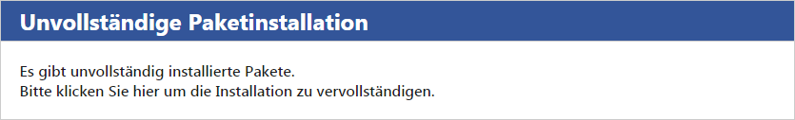Abbildung 5: Hinweis auf unvollständige Paketinstallation

Installation
- Entpacken Sie die heruntergeladene zip-Datei.
- Verbinden Sie sich per FTP mit dem Webserver und laden Sie den Inhalt des Ordners „ulicms“ in den Hauptordner oder einen Unterordner hoch.
- Wenn Sie UliCMS in den Hauptordner hochgeladen haben, rufen Sie [www.ihredomain.de]/installer im Browser auf.
- Wenn Sie UliCMS in einen Unterordner hochgeladen haben, rufen Sie [www.ihredomain.de]/[ihr-unterordner]/installer im Browser auf.
Die eckigen Klammern sind Platzhalter.
- Folgen Sie den Anweisungen des Installationsassistenten.
- Löschen Sie nach erfolgreichen Abschluss der Installation den Ordner „installer“ vom Server.

